Číslo šablony: III/2
VY_32_INOVACE_P12_1.6
Tematická oblast: Dějiny starověku
Čína
Typ: DUM – pracovní list
Předmět: Dějepis
Ročník: 2. r. (6leté), 1. r. (4leté)

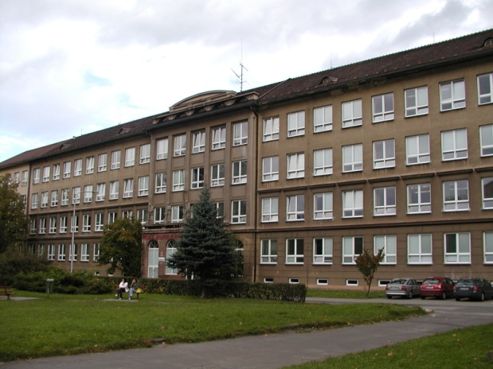

Zpracováno v rámci projektu
EU peníze školám
CZ.1.07/1.5.00/34.0296

Zpracovatel:
Mgr. Anna Jursová
Gymnázium, Třinec, příspěvková organizace
Datum vytvoření: květen 2014

Metodický list

Tento učební materiál je součástí tematické oblasti Dějiny starověku a je určen pro výuku dějepisu v prvním ročníku čtyřletého studia a druhém ročníku šestiletého studia. S pracovním listem je možno pracovat jak formou samostatné práce, tak formou skupinové práce. K práci je nutné používat mapu.

Cílem je prohloubit a upevnit znalosti žáků.

Inovace spočívá ve využití interaktivního prostředí.

Řešení je uvedeno v závěru.

Čína

1. Uveďte základní znaky starověké Číny.
……………………………………………………………………………………………..
……………………………………………………………………………………………...
………………………………………………………………………………………………

2. Popište společnost říše Čou.
……………………………………………………………………………………………..
……………………………………………………………………………………………..
3. Dobrý člověk není nikdy sám. Člověk, který má srdce, se musí snažit
pomáhat druhým v konání dobra, nikoliv v konání zla. Který filozofický směr
hlásá tyto myšlenky? Uveďte jeho stručnou charakteristiku.
……………………………………………………………………………………………….
……………………………………………………………………………………………….

4. Jak se jmenuje filozofický směr, který se řídí těmito pravidly?
Rovnost mezi lidmi
Dodržování zákonů a příkazů
Úředníci jsou jmenováni na základě schopností.

5. Doplňte do textu správné údaje.
Taoismus je filozofický směr a náboženství. Zakladatelem je……... Taoisté věří
v existenci ……………………………………. K jeho nalezení je třeba najít tu
………………………..Taoisté uctívají božstva nebe, země, vody. Dodržují pět
zákazů…………………………………………………………………………………….

6. Charakterizujte vládu Prvního svrchovaného císaře.
……………………………………………………………………………………………..
……………………………………………………………………………………………..
……………………………………………………………………………………………….

7. Jak Číňané nazývali svou zem a jaký vztah měli k okolním kmenům ?
……………………………………………………………………………………………….
………………………………………………………………………………………………..

8. Proč kladli Číňané velký důraz na řád a rituály?
……………………………………………………………………………………..
……………………………………………………………………………………..

9. Které vědy se v Číně rozvíjely?
……………………………………………………………………………………………….
……………………………………………………………………………………………….

10. Uveďte nejznámější čínské vynálezy.
……………………………………………….
………………………………………………..
………………………………………………
………………………………………………..
………………………………………………..
11. Co znázorňuje tento obrázek?

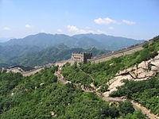
Obrázek č. 1

Řešení
1. Izolovanost vývoje, koncentrace obyvatel u velkých řek, rozsáhlé území zčásti
porostlé lesy
2. V čele panovník – Syn nebes, odlehlé oblasti řídí zástupce – ču-chou, prostí lidé
šu-žen obdělávají půdu patřící obci, 8. – 5. př. n. l. století období jar a podzimů
5. – 3. př. n. l. století období válčících států
3. Konfucianismus, klade důraz na mravnost, konání dobra, přísnost k sobě a laska-
vost k ostatním
4. Legismus
5. Lao-ć, blaženého věku, správnou cestu
6. Sjednotil Čínu, sjednotil míry, váhy, měnu, zavedl jednotné písmo, začal stavět Velkou
čínskou zeď.
7. Říše středu, barbaři na nižším stupni vývoje.
8. Udržení řádu minimalizovalo chaos ve vesmíru a bránilo se tak přírodním katastrofám.
9. Medicína - akupunktura.
10. Papír, střelný prach, porcelán, kompas, hedvábí
11. Velká čínská zeď

Použitá literatura

Dějepis pro gymnázia a střední školy Pravěk a starověk. Praha: SPN, 2001.
Obrázek č. 1
XY. wikipedie [online]. [cit. 23. 05. 2014].
Dostupný na: http://upload.wikimedia.org/wikipedia/commons/thumb/3/38/GreatWall_2004_Summer_4.jpg/200px-GreatWall_2004_Summer_4.jpg

